Se deben tener dos consolas abiertas de node.js para utilizar weinre

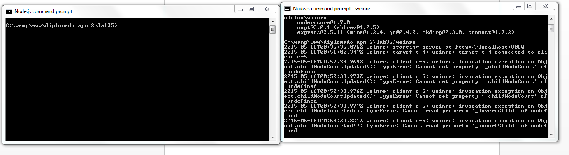

En una de ellas se pone a ejecutar (listen) con el comando: weinre y enter

En el browser debemos ir a la consola y teclear el siguiente comando

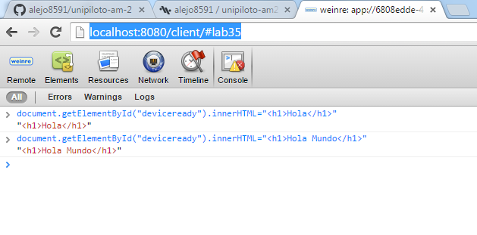

Luego veremos el simulador de firefoxos de la siguiente manera

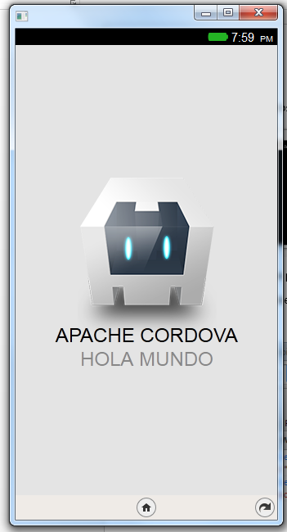

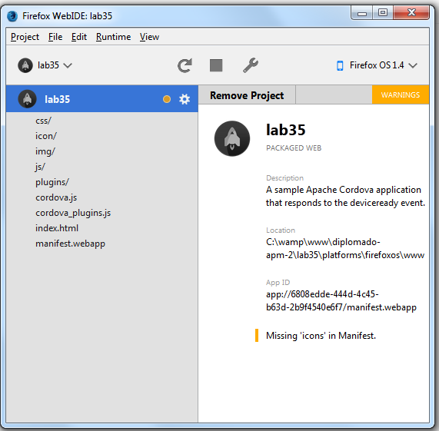

Ahora vamos a ejecutar ese mismo ejemplo en Android

En el index.html se debe agregar la siguiente IP: 10.0.2.2 en lugar del localhost que siempre utlilizamos, ya que Android tiene su propia dirección de localhost, se deja el mismo puerto 8080

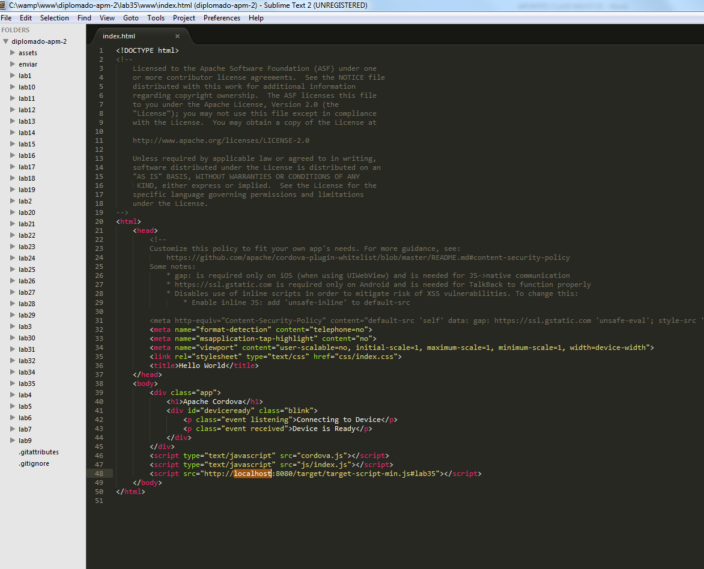

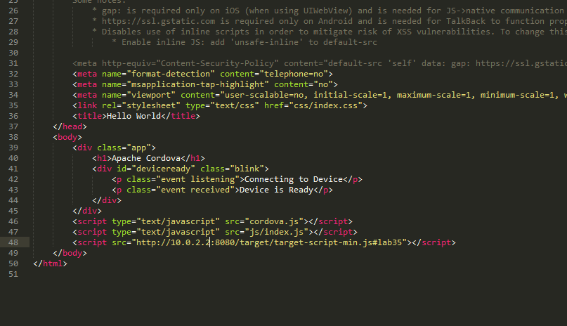

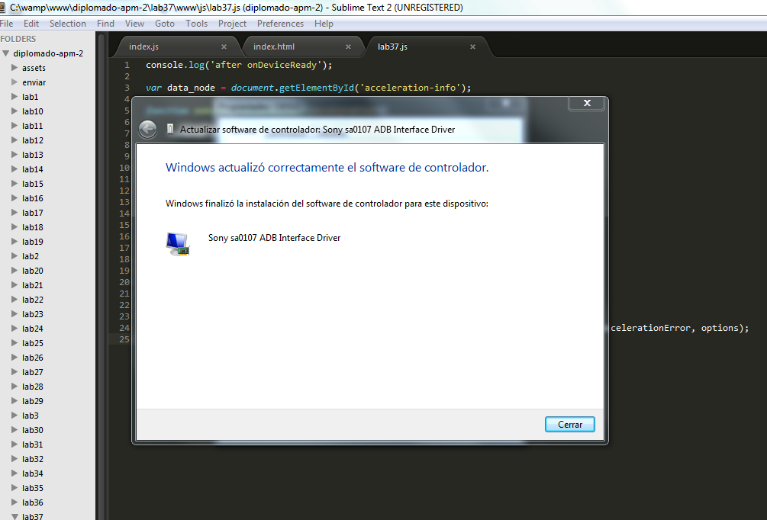

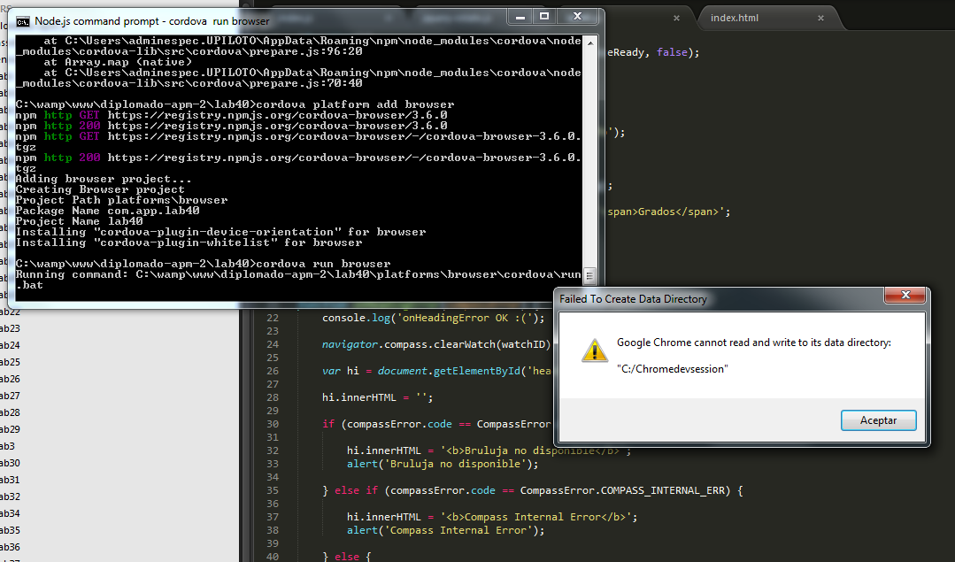

Cuando se ejecuta desde Firefox os, en WebId, al tener corriendo la app, ir a Project -> debug app y buscar la consola para ejecutar el siguiente comando, ahí se le indica cuantos grados girar

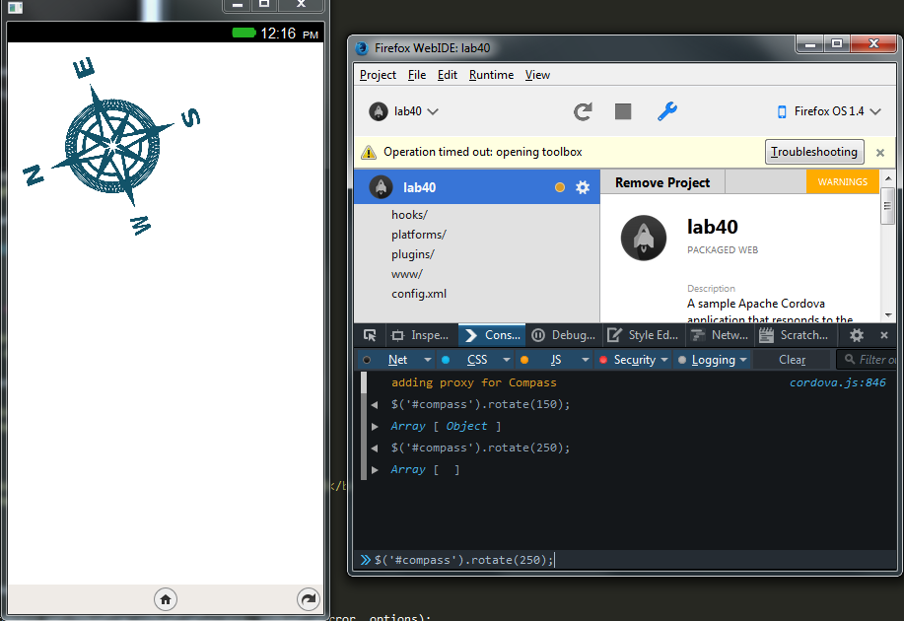

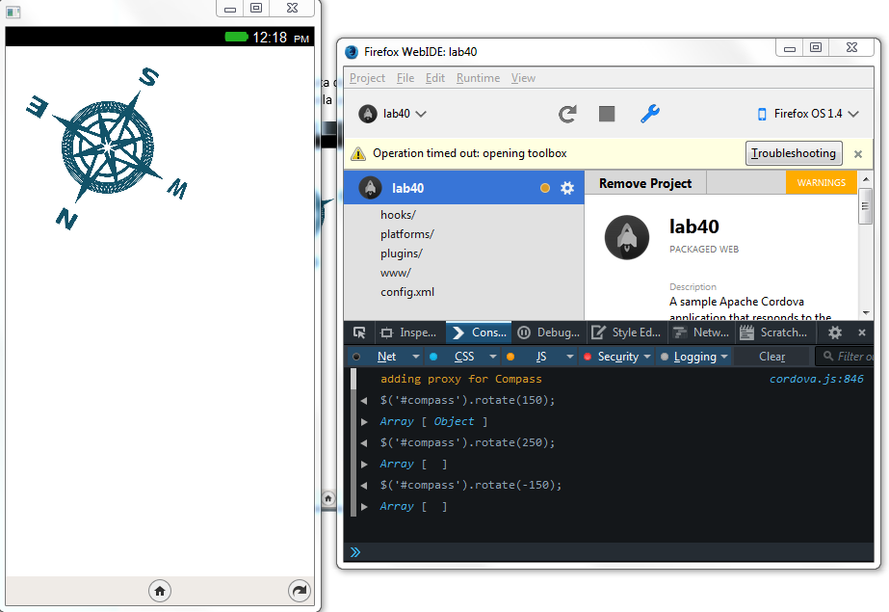

Ejecutándolo desde browser

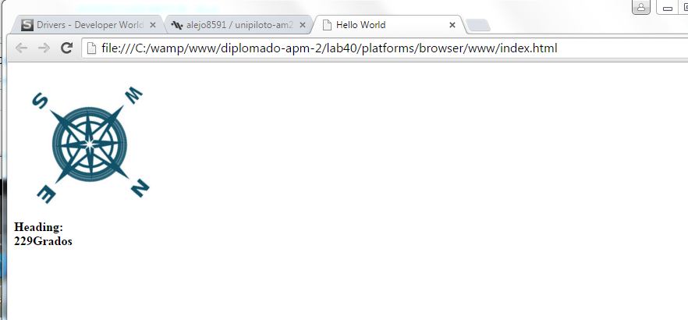

Usando Git Bash

